Služby

Nabídka Služby slouží k nastavení základních parametrů účetnictví (nabídka Konfigurace, podrobně je popsána v kapitole První kroky), dále zde naleznete řadu funkcí, které sice přímo nesouvisejí s účetnictvím, ale zvyšují komfort programu, popř. Vás informují o stavu datových souborů.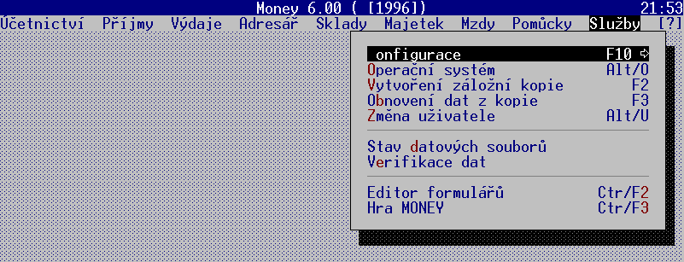

Operační systém

Pomocí této volby můžete kdykoliv přerušit práci s programem Money a provést příkaz operačního systému MS-DOS_.
Po potvrzení této volby provede program celou řadu akcí. Nejprve si uloží všechny rozpracované soubory, a potom "uklidí" i sebe sama z operační paměti Vašeho počítače. Nechá v ní jen svoji malou část, tzv. zavaděč, která slouží k opětovnému spuštění. No a na Vás z monitoru kouká prázdná černá obrazovka operačního systému MS-DOS (nebo toho, který používáte). Zde můžete zadávat jakýkoliv příkaz operačního systému, spouštět programy a pod. Až se budete chtít vrátit zpět do účetnictví, napište příkaz:

EXIT 

v počítači to zaharaší a na obrazovce se objeví opět program Money. Funkci je možné vyvolat kdykoliv z menu stiskem <Alt/O>.

Tipy a triky:

Právě pracujete s programem Money (děláte třeba měsíční uzávěrku) a Váš syn teď hned (jak jinak) si potřebuje na disketu zkopírovat hru pro kamaráda. Máte velkou trpělivost, takže místo abyste ho odkázali do patřičných mezí stisknete <Alt/O>, vyvoláte operační systém, zkopírujete adresář se hrou na disketu a příkazem EXIT se vrátíte k přerušené práci.

Vytvoření záložní kopie dat

Tato funkce slouží k vytvoření záložní kopie Vašich datových souborů_. Po jejím stisku se program zeptá zda skutečně požadujete vytvořit záložní kopii (přece jen to chvíli trvá a když se jen "uklepnete") a pokud odpovíte Ano, vytvoří záložní kopii na základě nastavení karty Parametry zálohování. Vytváření záložní kopie je možné přerušit stiskem klávesy <Esc>_

Pozor:

Pokud provozujete síťovou verzi programu, je nutné před zálohováním ukončit Money na všech ostatních stanicích počítačové sítě. Běžící Money může mít totiž "zamknuté" části databází, se kterými zrovna pracuje a není možné vytvořit záložní kopii.
Způsob zálohování a předpis, co vše budete zálohovat nastavíte v Kartě parametry zálohování, která je dostupná v nabídce Služby/Konfigurace/ Uživatelské nastavení/Parametry zálohování. Kartu je možné vyvolat kdekoliv současným stiskem <Ctrl/Z>.
Opět na tomto místě opakujeme - nepodceňujte zálohování dat. Měli jsme třeba v praxi případ, kdy firma zálohovala rok a půl denně na jednu disketu. Když přišlo na lámání chleba a byla potřeba záložní disketa zjistili jsme, že na disketu jdou sice data ještě nahrát, ale už je nikdy nenačtete. Jiným případem je, kdy si majitelé Money "pořídili" počítačový vir, který jim narušil data tak, že si toho obsluha nevšimla hned a udělala záložní kopii. Když přišli ráno k počítači a pustili jej, byla již data zničena zcela. Po odvirování počítače, novém instalování programů a obnovení dat z kopie jsme zjistili, že data již jsou narušená - a jinou záložní disketu nepoužívají. Naše doporučení zní - zálohujte pravidelně a střídejte přitom dvě až tři diskety. Občas tyto běžné diskety zkontrolujte a maximálně po půl roce je vyměňte za nové. Používejte pro záložní kopie kvalitní diskety. Pokud pracujete v síti, můžete zálohovat i na jiný pevný disk. Vždy si však vytvořte občas i zálohu na disketě. Po ukončení nějakého účetního období - např. po hlášení daně z přidané hodnoty - si vytvořte záložní kopii dat, ze kterých jste tu kterou účetní sestavu vytvořili.

Pozor!

Nikdy nekopírujte sami záložní kopii z disketu na disketu. Záložní kopie na disketě má jinou strukturu (obsahuje např. informaci o počtu disket) a nepodaří se Vám ji obnovit.
Pokud pracujete s více účetními agendami, program provede pouze záložní kopii agendy, ve které se právě nacházíte. Na jedné disketě může být více záložních kopií z různých agend, program si sám kontroluje aby se nesmíchaly.
Funkci zálohování dat je možné vyvolat kdekoliv v menu stiskem klávesy <F2>.

Obnovení dat z kopie

Funkce slouží k obnově dat ze záložní kopie_. Po potvrzení volby se Vás program zeptá, zda obnovení dat z kopie myslíte vážně (a nejedná se třeba o uklepnutí). Pokud odpovíte kladně, následuje dotaz odkud požadujete obnovu dat (z diskety v mechanice A nebo B, z pevného disku nebo odjinud - program nabídne výběr média a adresáře). Po výběru média program obnoví data z kopie.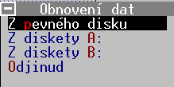

Pozor!

Používáte-li síťovou verzi programu, n e s m í v okamžiku obnovování ze záložní kopie běžet Money na žádné jiné stanici. V opačném případě hrozí smíchání dat ze záložní kopie s ostrými daty - obnovování dat se nedokončí pokud má některá běžící kopie programu uzamčenu část datového souboru.
Funkci obnovení dat z kopie můžete vyvolat kdekoliv z menu prostým stiskem klávesy <F3>.

Změna uživatele

Volba slouží ke změně přihlášeného uživatele a je přístupná pouze pokud používáte přístupová práva. Po potvrzení volby se Vás počítač dotáže na nové heslo. Po zadání hesla se vše přednastaví podle konfiguračních souborů nově zadaného uživatele.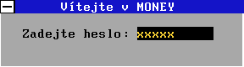
Pokud zadáte špatné heslo, program se ukončí.

Stav datových souborů

Volba Stav datových souborů slouží k informaci o počtu vět v jednotlivých databázích právě nastavené účetní agendy.
Po potvrzení volby program zkontroluje stav všech datových souborů a na obrazovce vypíše informaci o počtu vět.

Reindexace databází

Pokud místo počtu vět je uvedeno číslo -1, je tato databáze narušena, nebo vůbec není na disku. V tomto případě použijte funkci Reindexace datových souborů, nebo lépe obnovte data ze záložní kopie. Reindexaci můžete použít i v této volbě individuálně pro jednu databázi tak, že přesunete kurzor na požadovanou databázi a stisknete klávesu <F5>, nebo můžete naráz reindexovat všechny databáze stiskem klávesy <F6>.
Každý datový soubor se skládá u nesíťové verze ze tří souborů, které mají stejný název a liší se pouze příponou:
DATA.BPF informace o struktuře souboru
DATA.DAT vlastní datový soubor
DATA.IX indexový soubor
pokud používáte síťovou verzi programu Money, existuje ještě čtvrtý soubor:
DATA.DIA soubor síťových transakcí
Při běžné práci může dojít k situaci, že nesouhlasí datový soubor s indexovým. Typickým zdrojem této situace je např. výpadek elektrického proudu či přerušení programu Money jiným nestandardním způsobem - vypnutím obsluhou, ztuhnutím sítě či počítače a pod. Pokud program v této chvíli např. ukládal data, mohlo dojít k tomu, že se uložil datový soubor, ale už se neaktualizoval indexový soubor. A všechno je špatně. Ve všech těchto případech proto doporučujeme při následném spuštění programu provést reindexaci datových souborů.

Pozor!

Používáte-li síťovou verzi programu, nesmí v okamžiku reindexace běžet Money na žádné jiné stanici, jinak reindexace neproběhne.

Verifikace datových souborů

Chybný indexový soubor nemusí být jedinou příčinou Vašich problémů. Ukažme si to na příkladu - např. účetní doklad má záznam ve dvou databázích - databázi účetních dokladů ve které je uložena hlavička a v databází položek, do které se ukládají položky dokladu. Výše uvedený příklad, kdy se nestačí aktualizovat indexový soubor můžeme rozšířit i takto - stačí se uložit např. položky, ale už se neaktualizují databáze dokladů. Zde samozřejmě žádná reindexace nepomůže a chyba se může projevit např. tím, že nesouhlasí knihy pohledávek a závazků, stavy účtů, peněžní deník a pod. Funkce verifikace datovým souborů porovná vzájemně provázané databáze a o případných chybách Vám vytiskne protokol. Funkce tedy sama žádné opravy neprovádí a má pouze informační význam.

Komunikace

Ve spodní části nabídky služby se zařazují volby komunikací. Pomocí této volby můžete rozšířit nabídku Služby o volání externích programů. Potvrďte volbu Komunikace, program následně zobrazí seznam již zařazených programů_: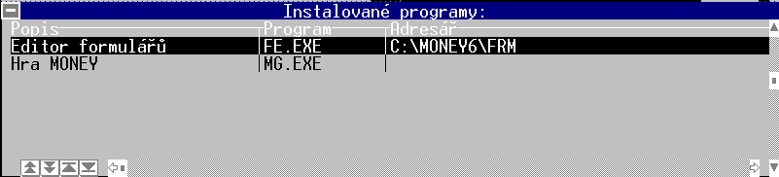
V seznamu, kromě standardních kláves pro ovládání seznamů, můžete používat tyto volby:
F3 zařaď nový program
F4, Enter oprav/změň kartu programu
F8 zruš program ze seznamu komunikací
Vlastní karta pro editaci komunikací vypadá takto: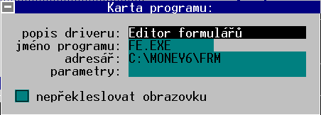
Jednotlivé položky mají tento význam:
uPopis driveru - popis programu, který chcete zařadit do nabídky
uJméno programu - jméno programu dle konvencí operačního systému DOS. Můžete volat spustitelné soubory s příponami .EXE, .COM a .BAT.
uAdresář - adresář, do kterého Vás Money přepne před vyvoláním programu
uParametry - parametry, které se mají spouštěnému programu předat na příkazovém řádku
uNepřekreslovat obrazovku - tento parametr znamená, že Money nebude měnit fonty a skrývat obrazovku před spuštěním externího programu. Rovněž po jeho ukončení nebude obnoven původní obsah obrazovky. Tento program používejte pouze tehdy, pokud voláte specializované nadstavby programu Money - zajistíte tím jejich rychlejší spuštění a zamezíte blikání obrazovky.
Pokud neznáte přesné jméno a cestu k programu, můžete obojí vyhledat a přenést do karty stiskem klávesy <F3>.

Práce s programy v seznamu komunikací

Ihned po ukončení práce s nabídkou Komunikace se nově zařazené programy objeví v nabídce Služby, odkud je můžete volat potvrzením klávesou <Enter>. Za popis programu v nabídce Money rovněž dosadí horkou klávesu, jejímž stiskem vyvoláte program v kterémkoliv okamžiku. Stiskem kombinace <Alt/Esc> si kdykoliv můžete vyvolat seznam programů z nabídky Komunikace.

Tipy a triky:

Pokud máte nainstalován Editor formulářů a často jej používáte, je výhodné jej zařadit do komunikací. Budete si jej tak moci kdykoliv vyvolat pouhým stiskem zvolené kombinace kláves.

_Vzhledem k tomu, že program Money při této funkci uvolňuje větší část operační paměti, můžete pouštět i velké a náročné programy. Pokud používáte paměť EMS, odkládá se program do ní, v opačném případě vytváří odkládací soubor MONEY.SWP na pevném disku ve vašem adresáři s programem Money.
_Tuto funkci doporučujeme využívat po rozsáhlejších pracích na Vaší účetní agendě. Pro standardní práci je vhodné využít nastavení automatického zálohování, např. po jednom až třech dnech (po době, kdy je ještě možné bez komplikací vše dopsat). Program si sám kontroluje kdy se naposled prováděla záložní kopie a pokud již uplynula delší doba, nabídne sám zálohování při ukončení programu. V případě, že naráz napíšete velké množství dat, je vhodné je zálohovat okamžitě. Velkým firmám doporučujeme zálohovat každý den.
_Záložní kopie se vytváří na pevném disku a pokud požadujete, program ji přenese na disketu (diskety). Když je záložní kopie větší než disketa, program Vás sám vyzývá k založení dalších disket.
_Program si kontroluje, zda máte vloženu disketu se záložní kopií z té agendy, ve které se právě nacházíte. Není tedy možné omylem obnovit do jedné účetní agendy data ze druhé.
_U nově nainstalovaného programu zde naleznete hru test IQ, která je součástí dodávky programu.

